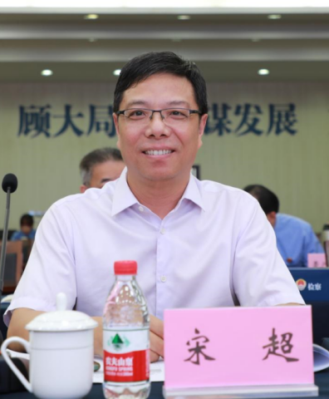
姓名：宋超
职称：教授

个人简介（选填）
男，江苏南通人，研究生学历，法学硕士。现为南通大学经济与管理学院副院长。

专业研究领域（必填*）
政府法治、公共管理

专著与论集（必填*）
专著：
《相对集中行政处罚权研究——城市管理为例》 ，中国社会科学出版社2007年7月版。
合著：
《权力监督论》，吉林人民出版社2002年11版；
《功能拓展与范式创新：政府治理研究》，新华出版社2006年12月版；
《协调性均衡发展——长江经济带发展新战略与江苏探索》，人民出版社2016年8月版。
主编教材：
《公共行政学新编》，东南大学出版社2012年8月；
《现代行政法学》，首都经济贸易大学出版社2014年8月；
《法学概论新编》，首都经济贸易大学出版社2016年9月；
《公共行政学》，首都经济贸易大学出版社2021年2月；
《中国法律制度概论》，南京大学出版社2022年7月。

学术论文（代表作）
《时代的强音：依法行政》，《法律科学》1997年第2期；
《试论行政程序目标模式》，《学海》1998年第3期；
《论邓小平理论的法治思想》，《南通师范学院学报》1999年第3期；
《美国行政听证参加人制度介评》，《安徽大学学报》2000年第6期；
《行政垄断及其法律控制》，《广西社会科学》2001年第1期；
《中西法文化的比较研究》，《南通师范学院学报》2002年第2期；
《论行政承诺及其法律责任》，《湖北社会科学》2003年第1期；
《论行政权在政府采购制度中的价值功能》，《行政与法》2003年第3期；
《论政府采购制度中行政权的合理定位》，《山东社会科学》2003年第1期；
《行政公开的制度安排》，《南通师范学院学报》2004年第2期；
《公开与保密：政府信息公开立法的焦点》，《安徽大学学报》2005年第1期；
《解析城市管理相对集中行政处罚权之困惑》，《城市问题》2005年第5期；
《政府信息公开与个人隐私权保护》，《理论与改革》2005年第3期；
《公共危机管理的法律规制》，《中国行政管理》2006年第9期；
《相对集中行政处罚权制度模式的新架构》，《城市问题》2006年第8期；
《城市管理相对集中行政处罚权应正确处理的几个关系》，《行政论坛》2006年第2期；
《相对集中行政处罚权：立法模式与制度创新》，《行政与法》2006年第2期；
《城市危机管理新论》，《城市问题》2007年第12期；
《改进、完善我国公务员考核制度问题探究》，《理论导刊》2012年第1期；
《社会组织参与社会冲突协同治理：功能阻滞与路径选择》，《南通大学学报》2014年第6期；

主要科研项目 （选填）
主持的省级科研项目有：
“相对集中行政处罚制度研究”（04FXB011），江苏省哲学社会科学“十五”规划项目，2004．11—2006．8
“江苏省乡风文明评估指标体系研究”（10ZZD010），江苏省社科基金项目，2010.12-2012.12
“江苏“放管服”改革的现实困境与突破创新研究”（18GLD002） ，江苏省社科基金项目，2018.9-2021.12
“机构改革背景下的我国行政复议体制变革”,江苏省社科基金项目，2018.12-2020.12

讲授课程 （选填）
本科生：《行政法与行政诉讼法》《中国法律制度概论》等。
研究生：《行政法理论前沿》

